平成 年 月 日
サーバレンタルサービス申込書 （専有型）
当社は、株式会社ブイ・アール・テクノセンターの提供するサーバレンタルサービスを利用したく、サービス契約約款を承諾の上、以下の
通りサービスを申し込みます。
組織名 | フリガナ |  |  |  | 代表者印
組織名 | 登記名称及び代表者名を正確にご記入願います（カタカナや・も含む） |  |  |  | 代表者印
ご住所 | フリガナ |  |  |  | 代表者印
ご住所 | 〒 － |  |  |  | 代表者印
ご連絡先 | TEL （ ） |  | FAX （ ）
ご連絡先 | ご担当者 | 所属部課 | 氏名
連絡先E‐mail | ＠

専有型  サーバレンタル | ■設置・設定 （必須項目）  ■ラック使用（２Ｕまで） （必須項目）  保守内容（どれかひとつご選択ください）  □ レベル１  インターネット接続、ドメイン維持管理、UPS  入室不正侵入監視、24時間監視（ＰＩＮＧ）  □ レベル２  レベル１サービスに加え、サーバ機器保守  □ レベル３  レベル２サービスに加え、システムログ監視報告  □ レベル４  レベル３サービスに加え、ハードウェア障害通知  □ レベル５  レベル４サービスに加え、24時間監視（ネットワーク） | サーバ機レンタル仕様  ・CPU （基本）Pentium4 2.8GHz →  ・メモリ （基本）256MB →  ・HDD容量 （基本）80GB →  ・RAID なし ・ ＲＡＩＤ１ ・ ＲＡＩＤ５ （いづれか選択）  □ ファイアウォール  □ ＩＰアドレス追加 個
専有型  サーバレンタル |  | 注：  ・５年間契約で途中解約の際は違約金が発生します。  ・サーバ機にインストールするOSは含まれません。  OSに関しては原則ご提供いただきます。

お問い合わせ先・郵送先 〒509-0109 各務原市テクノプラザ1丁目1番地
株式会社 ブイ・アール・テクノセンター カスタマーサポートセンター
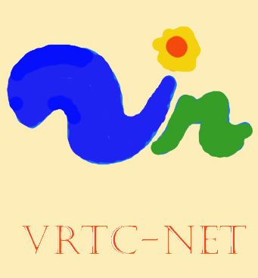
TEL058-379-2209 FAX058-379-2282 e-mail： ｉｎｆｏ＠vrtc.ｎｅｔ
弊社使用欄

